趣伴卡签约方跨渠道迁移需求

# 一、业务背景：

近期真商业务部分代理商从汇拓客迁移至拉生意，导致进入趣伴卡后数据缺失

# 二、需求汇总：

2.1、控台-业务员用户管理增加签约方迁移管理

2.2、签约方迁移导入数据后，次日跑批，跑批完成后，将新用户的数据完整展示

2.3、外接H5模式无手机号“我的”页面优化

2.4、订单详情页面奖励金额奖励比例查询逻辑根据渠道分润类型和政策开关控制

# 三、需求内容：

3.1、控台-业务员用户管理增加签约方迁移管理

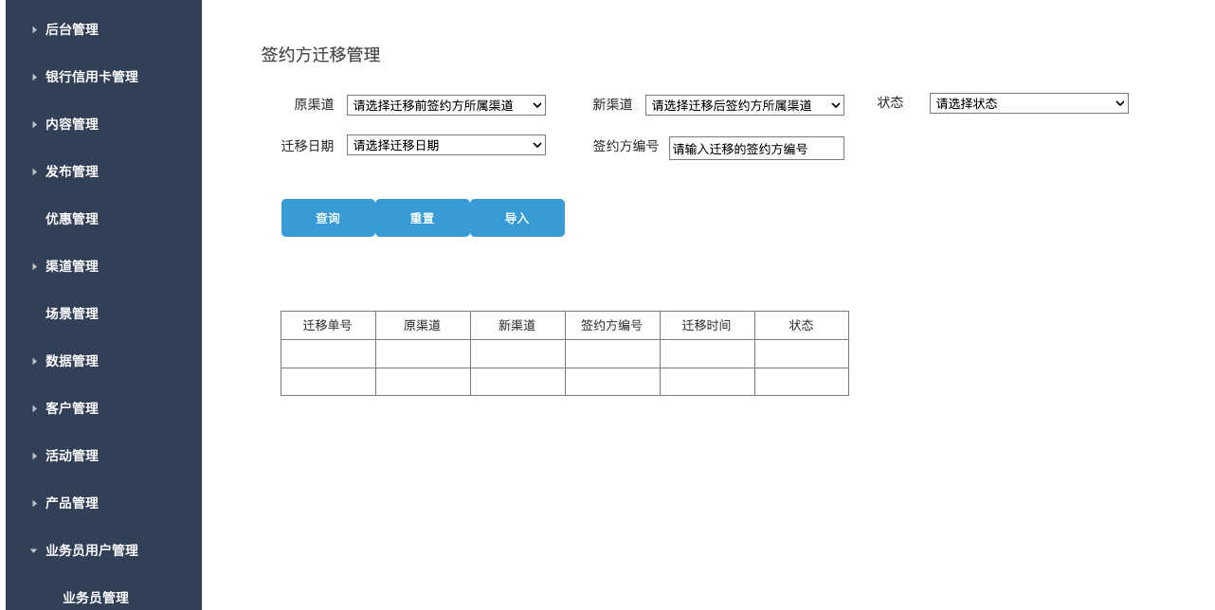

可通过原渠道、新渠道、状态、创建日期、签约方编号进行查询

查询结果字段：

迁移单号、原渠道名称、新渠道名称、签约方编号、创建时间、状态（枚举值：待处理，已完成，失败）

导入弹窗：

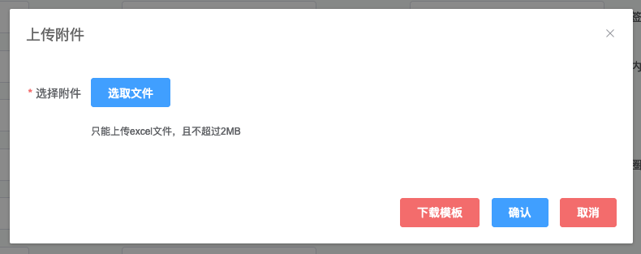

3.2、导入数据、跑批处理

导入数据模板如下：

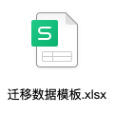

字段为：原渠道编码、新渠道编码、签约方编号

导入时校验原渠道编码、新渠道编码是否存在，签约方编号在原渠道编码中是否存在业务员用户，若不存在，则报错提示该条数据无对应用户。

生成的数据状态为待处理。

异步跑批，将所有处于待处理状态的数据进行处理：

1. 将所有原渠道+签约方编号下的所有业务员的订单、结算单、统计数据修改为新渠道
2. 若新渠道+业务员的合作方编号尚未产生新的userid，则将该部分的原userid的原渠道维护为新渠道，使用户访问趣伴卡时可直接使用原userid进入。

3.3、外接H5模式无手机号“我的”页面优化

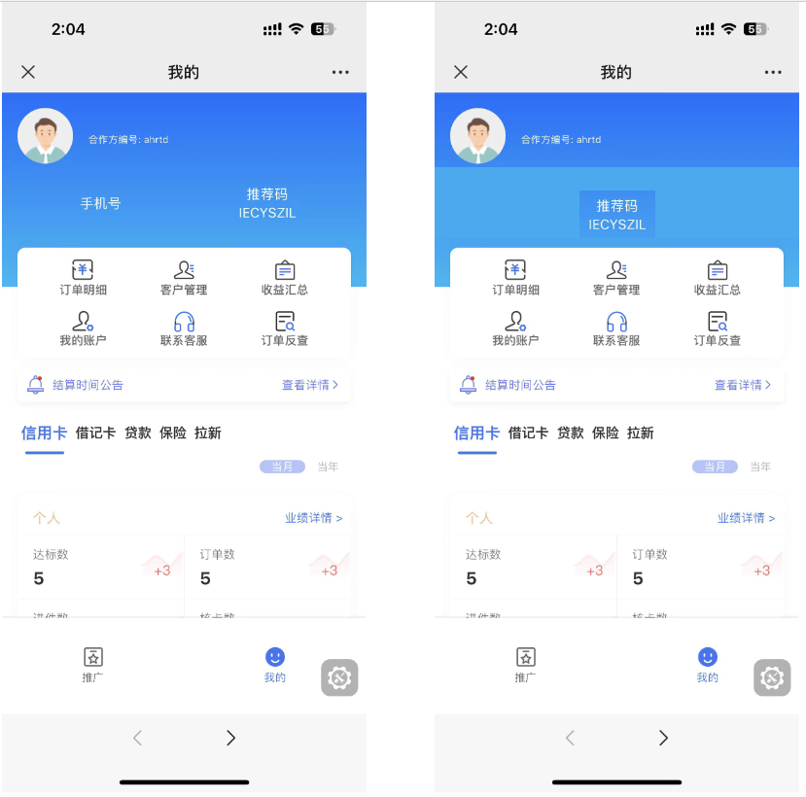

对接入方式为外接H5或外接H5+仅账户提现的渠道，不展示手机号，推荐码居中展示。

3.4、订单详情页面奖励金额查询逻辑根据渠道分润类型和政策开关控制

订单详情页查询拓客奖励金额的接口，仅当渠道分润模式为传统拓客模式、1.0层层模式、1.0直营模式、2.0模式时，使用当前用户信息进行查询，并展示相关奖励金额。

当渠道分润模式为不分润或特定收益方时，不做查询，也不展示奖励金额。

当渠道分润模式为其他任意模式，但是否启用首页佣金展示为禁用时，不做查询，也不展示奖励金额。，